ภาพกิจกรรมการลงพื้นที่การตรวจราชการของผู้ตรวจราชการกระทรวงศึกษาธิการ
กรณีปกติ รอบที่ ๑ ประจำปีงบประมาณ พ.ศ.๒๕๖๕ ในพื้นที่เขตตรวจราชการที่ ๑๓
จังหวัดนครราชสีมา ของผู้ตรวจราชการกระทรวงศึกษาธิการ (นายไพศาล วุทฒิลานนท์)
โรงเรียนตำบลโคกกรวด(ผดุงรัฐประชานุกูล) อำเภอเมือง จังหวัดนครราชสีมา
วันที่ ๑๖ เดือน ธันวาคม พ.ศ.๒๕๖๔

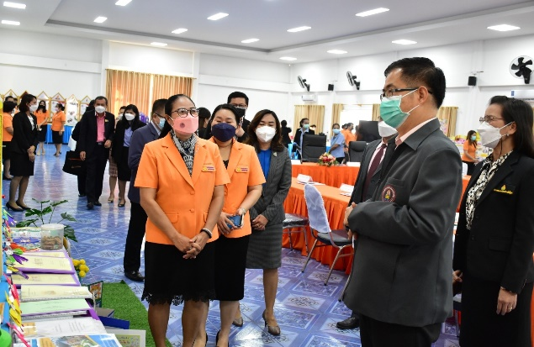
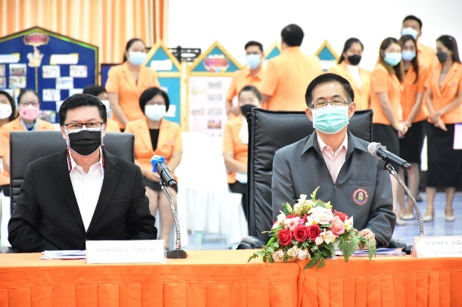

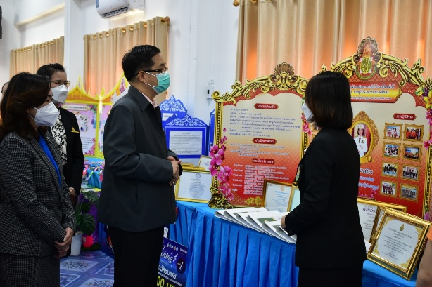
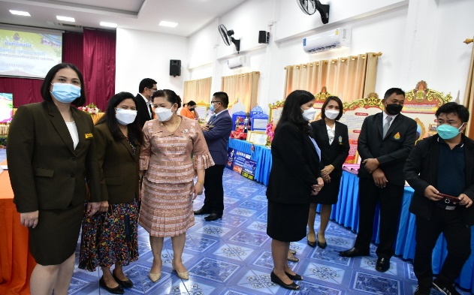

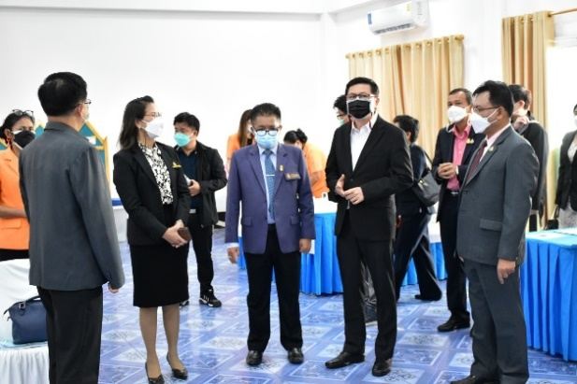
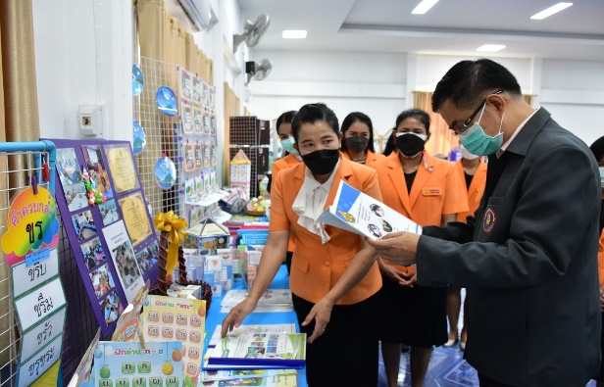

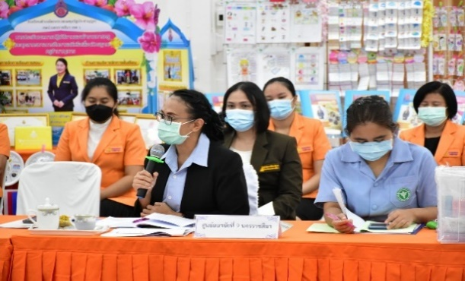

ภาพกิจกรรมการลงพื้นที่การตรวจราชการของผู้ตรวจราชการกระทรวงศึกษาธิการ
กรณีปกติ รอบที่ ๑ ประจำปีงบประมาณ พ.ศ.๒๕๖๕ ในพื้นที่เขตตรวจราชการที่ ๑๓
จังหวัดนครราชสีมา ของผู้ตรวจราชการกระทรวงศึกษาธิการ (นายไพศาล วุทฒิลานนท์)
โรงเรียนตำบลโคกกรวด(ผดุงรัฐประชานุกูล) อำเภอเมือง จังหวัดนครราชสีมา
วันที่ ๑๖ เดือน ธันวาคม พ.ศ.๒๕๖๔

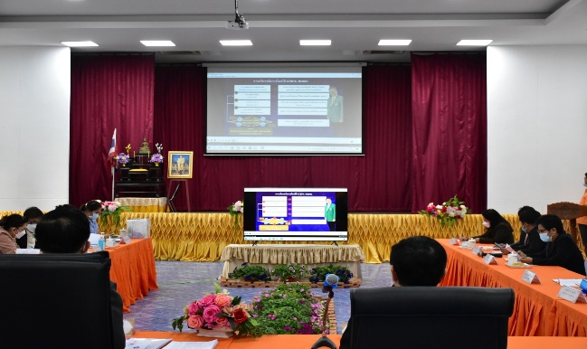
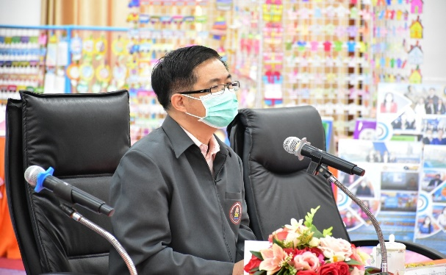

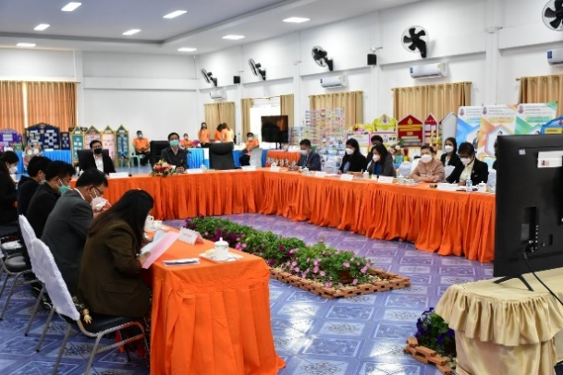
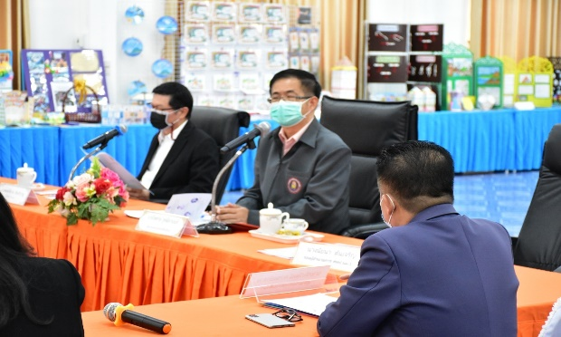

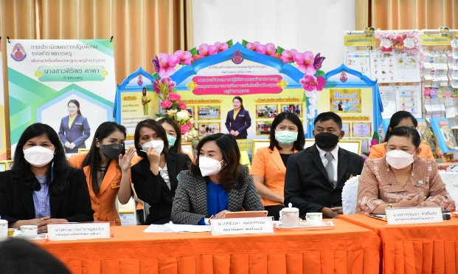
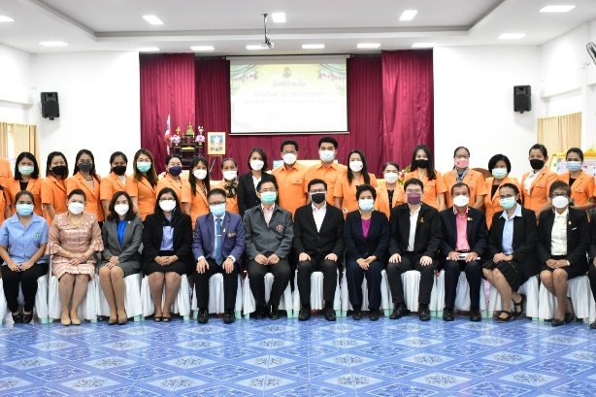

ภาพกิจกรรมการลงพื้นที่การตรวจราชการของผู้ตรวจราชการกระทรวงศึกษาธิการ
กรณีปกติ รอบที่ ๑ ประจำปีงบประมาณ พ.ศ.๒๕๖๕ ในพื้นที่เขตตรวจราชการที่ ๑๓
จังหวัดนครราชสีมา ของผู้ตรวจราชการกระทรวงศึกษาธิการ (นายไพศาล วุทฒิลานนท์)
โรงเรียนตำบลโคกกรวด(ผดุงรัฐประชานุกูล) อำเภอเมือง จังหวัดนครราชสีมา
วันที่ ๑๖ เดือน ธันวาคม พ.ศ.๒๕๖๔

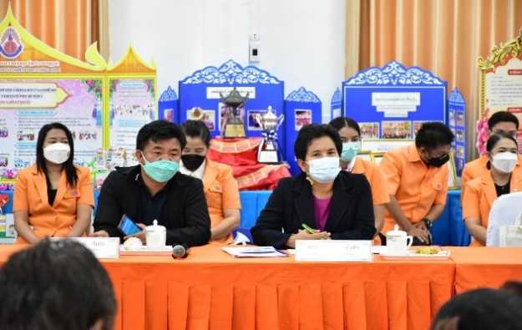
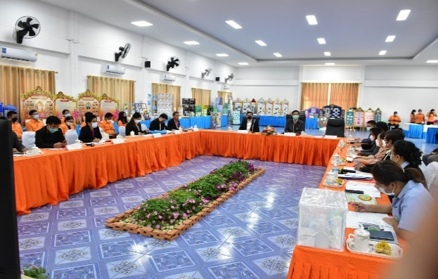

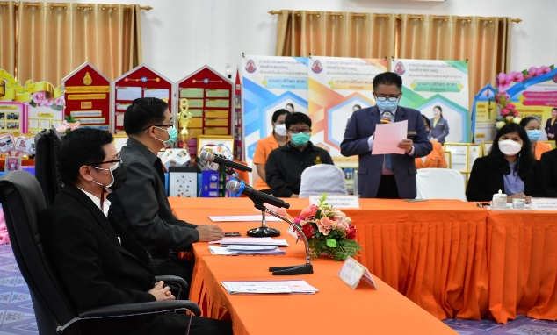
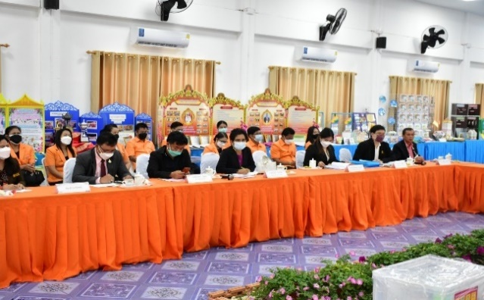

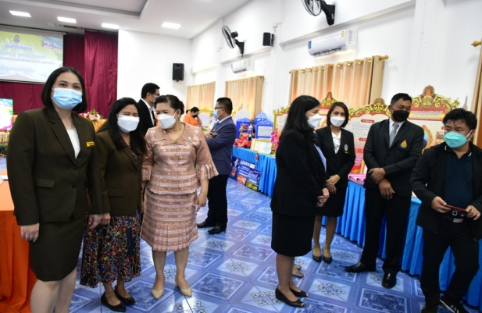
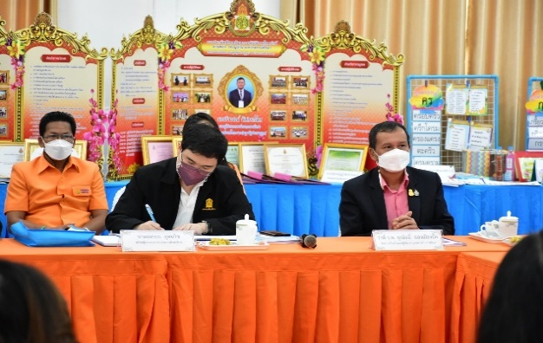

ภาพกิจกรรมการลงพื้นที่การตรวจราชการของผู้ตรวจราชการกระทรวงศึกษาธิการ
กรณีปกติ รอบที่ ๑ ประจำปีงบประมาณ พ.ศ.๒๕๖๕ ในพื้นที่เขตตรวจราชการที่ ๑๓
จังหวัดนครราชสีมา ของผู้ตรวจราชการกระทรวงศึกษาธิการ (นายไพศาล วุทฒิลานนท์)
โรงเรียนอนุบาลนครราชสีมา อำเภอเมือง จังหวัดนครราชสีมา
วันที่ ๑๖ เดือน ธันวาคม พ.ศ.๒๕๖๔

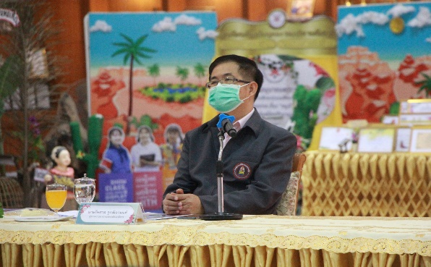
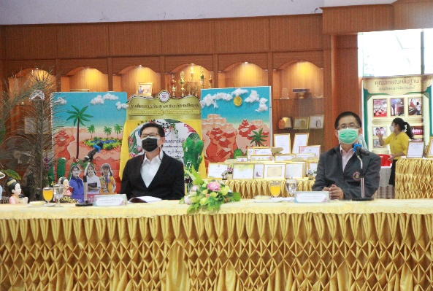

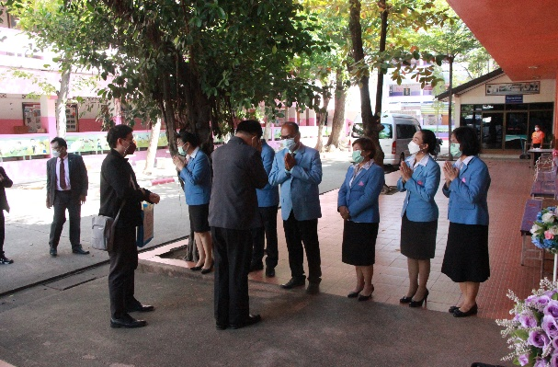
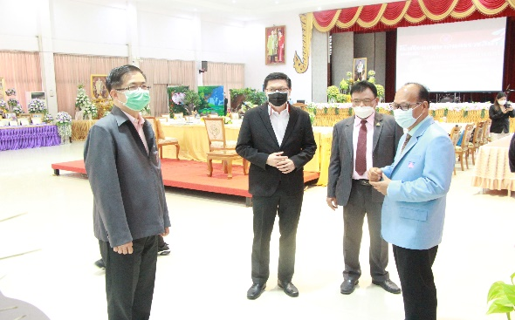

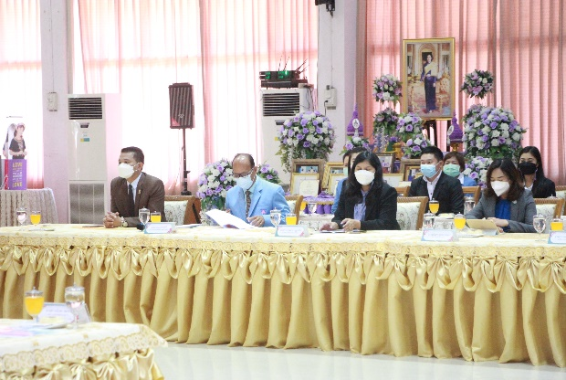
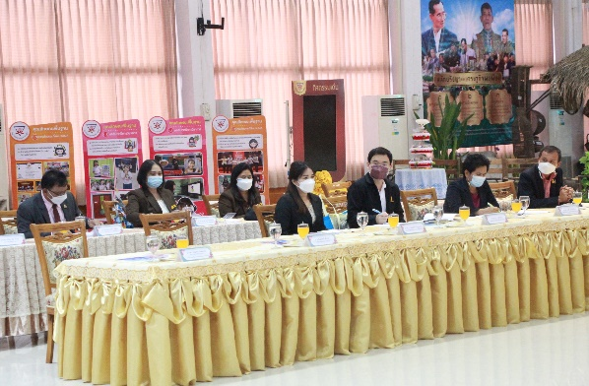

ภาพกิจกรรมการลงพื้นที่การตรวจราชการของผู้ตรวจราชการกระทรวงศึกษาธิการ
กรณีปกติ รอบที่ ๑ ประจำปีงบประมาณ พ.ศ.๒๕๖๕ ในพื้นที่เขตตรวจราชการที่ ๑๓
จังหวัดนครราชสีมา ของผู้ตรวจราชการกระทรวงศึกษาธิการ (นายไพศาล วุทฒิลานนท์)
โรงเรียนอนุบาลนครราชสีมา อำเภอเมือง จังหวัดนครราชสีมา
วันที่ ๑๖ เดือน ธันวาคม พ.ศ.๒๕๖๔

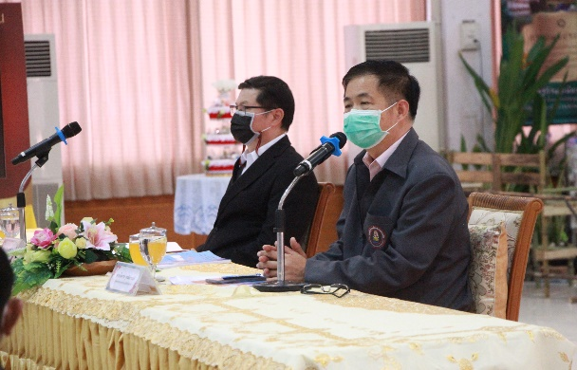
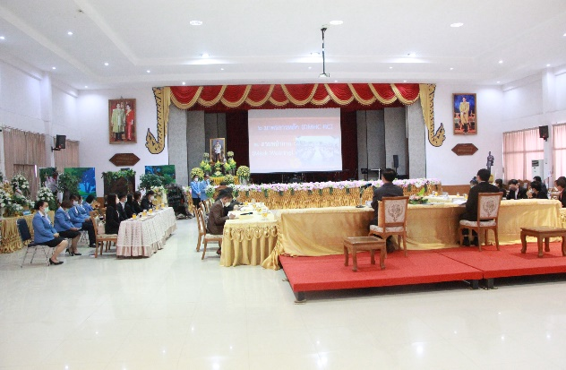

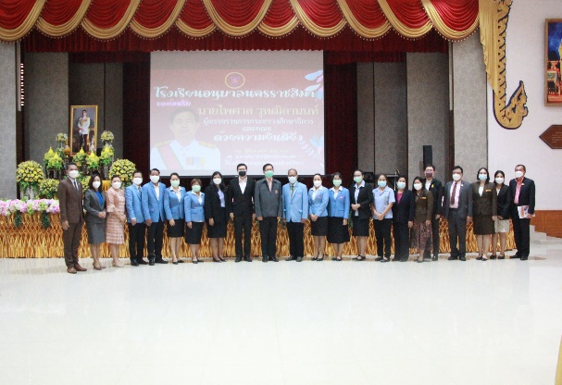
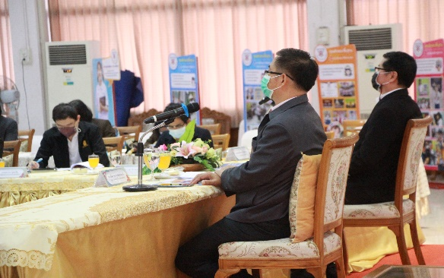

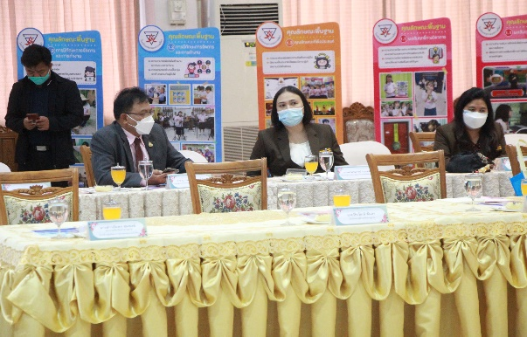
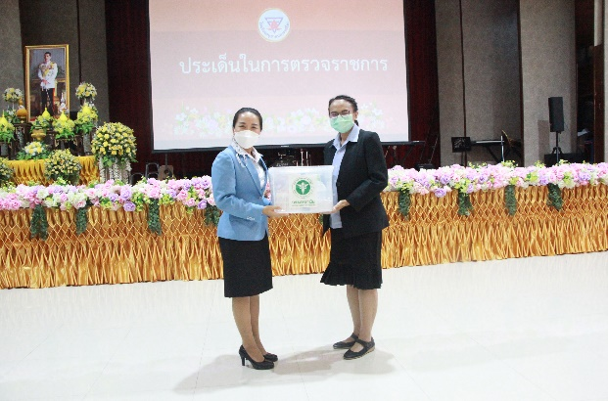

ภาพกิจกรรมการลงพื้นที่การตรวจราชการของผู้ตรวจราชการกระทรวงศึกษาธิการ
กรณีปกติ รอบที่ ๑ ประจำปีงบประมาณ พ.ศ.๒๕๖๕ ในพื้นที่เขตตรวจราชการที่ ๑๓
จังหวัดนครราชสีมา ของผู้ตรวจราชการกระทรวงศึกษาธิการ (นายไพศาล วุทฒิลานนท์)
โรงเรียนอนุบาลนครราชสีมา อำเภอเมือง จังหวัดนครราชสีมา
วันที่ ๑๖ เดือน ธันวาคม พ.ศ.๒๕๖๔

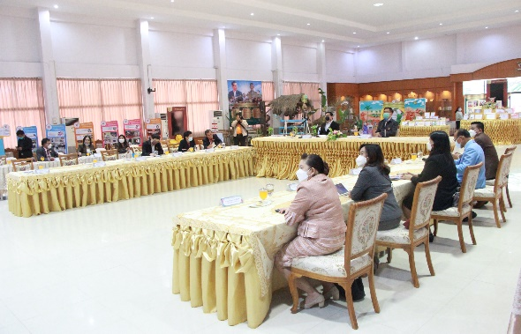
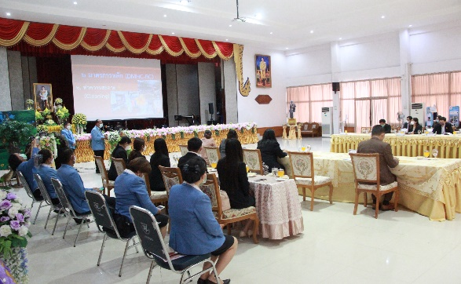

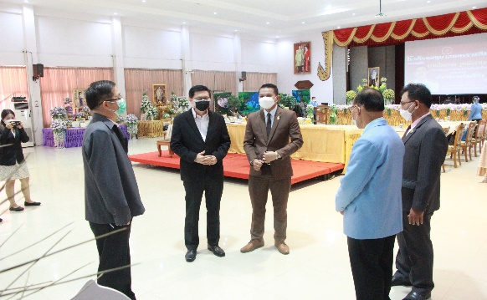
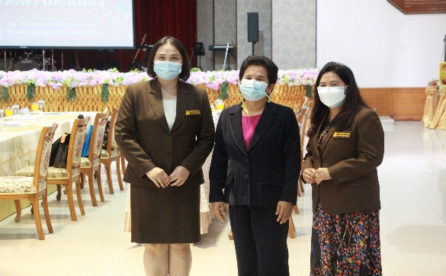

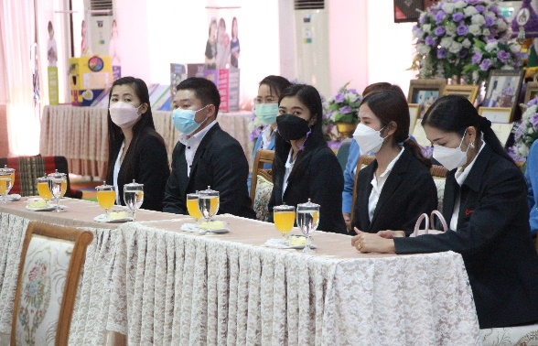
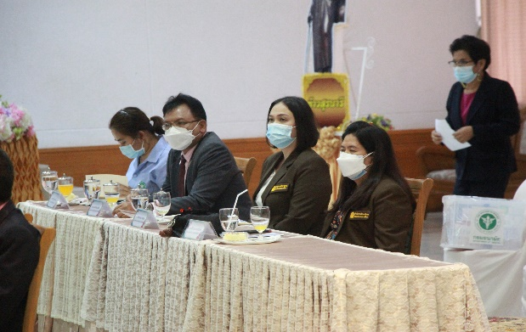

ภาพกิจกรรมการลงพื้นที่การตรวจราชการของผู้ตรวจราชการกระทรวงศึกษาธิการ
กรณีปกติ รอบที่ ๑ ประจำปีงบประมาณ พ.ศ.๒๕๖๕ ในพื้นที่เขตตรวจราชการที่ ๑๓
จังหวัดนครราชสีมา ของผู้ตรวจราชการกระทรวงศึกษาธิการ (นายไพศาล วุทฒิลานนท์)
วิทยาลัยเทคโนโลยีอาชีวศึกษานครราชสีมา (ATEC) อำเภอเมือง จังหวัดนครราชสีมา
วันที่ ๑๖ เดือน ธันวาคม พ.ศ.๒๕๖๔

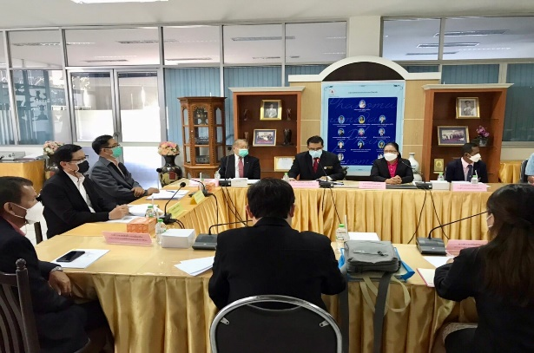
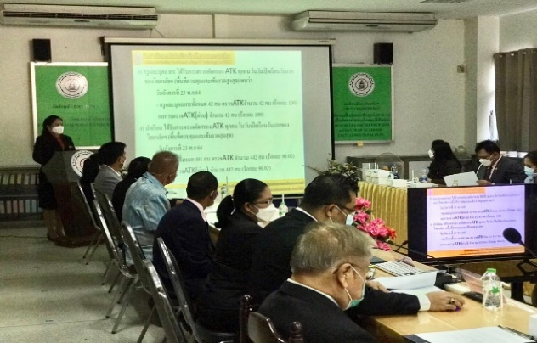

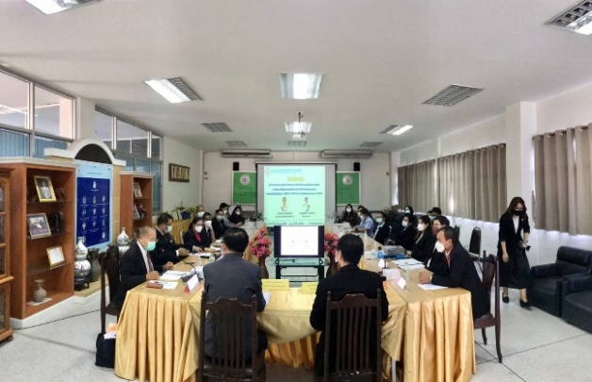
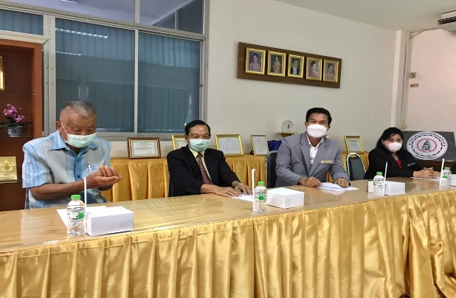

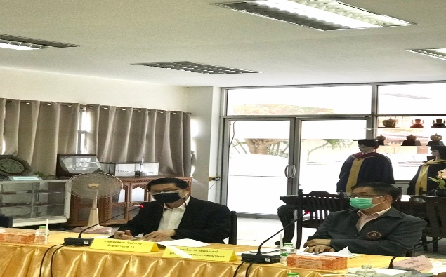
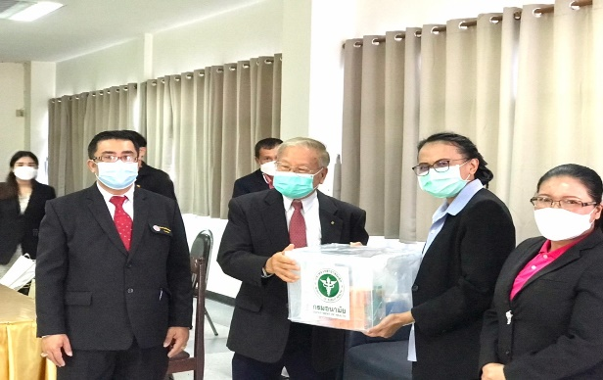

ภาพกิจกรรมการลงพื้นที่การตรวจราชการของผู้ตรวจราชการกระทรวงศึกษาธิการ
กรณีปกติ รอบที่ ๑ ประจำปีงบประมาณ พ.ศ.๒๕๖๕ ในพื้นที่เขตตรวจราชการที่ ๑๓
จังหวัดนครราชสีมา ของผู้ตรวจราชการกระทรวงศึกษาธิการ (นายไพศาล วุทฒิลานนท์)
วิทยาลัยเทคโนโลยีอาชีวศึกษานครราชสีมา (ATEC) อำเภอเมือง จังหวัดนครราชสีมา
วันที่ ๑๖ เดือน ธันวาคม พ.ศ.๒๕๖๔

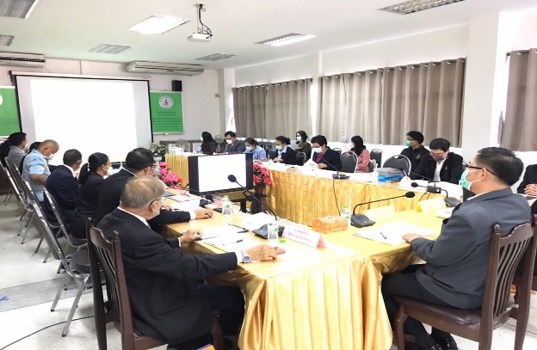
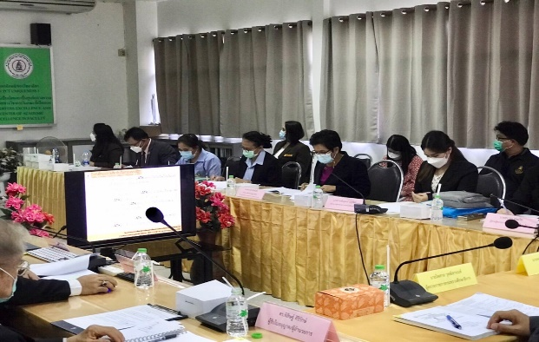

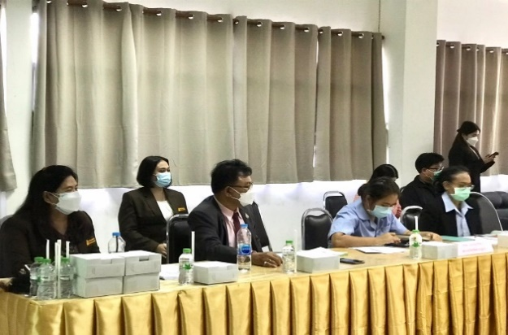
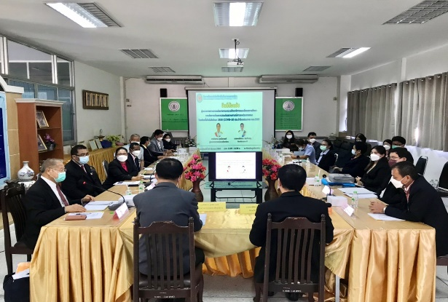

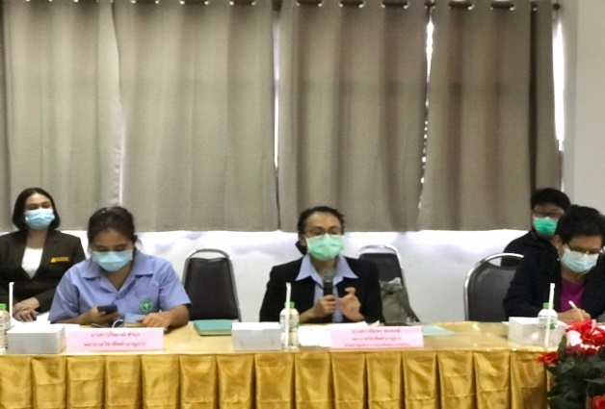
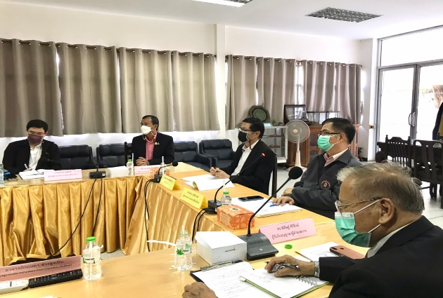

ภาพกิจกรรมการลงพื้นที่การตรวจราชการของผู้ตรวจราชการกระทรวงศึกษาธิการ
กรณีปกติ รอบที่ ๑ ประจำปีงบประมาณ พ.ศ.๒๕๖๕ ในพื้นที่เขตตรวจราชการที่ ๑๓
จังหวัดนครราชสีมา ของผู้ตรวจราชการกระทรวงศึกษาธิการ (นายไพศาล วุทฒิลานนท์)
วิทยาลัยเทคโนโลยีอาชีวศึกษานครราชสีมา (ATEC) อำเภอเมือง จังหวัดนครราชสีมา
วันที่ ๑๖ เดือน ธันวาคม พ.ศ.๒๕๖๔

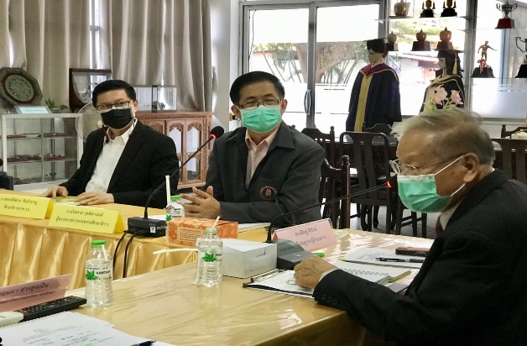
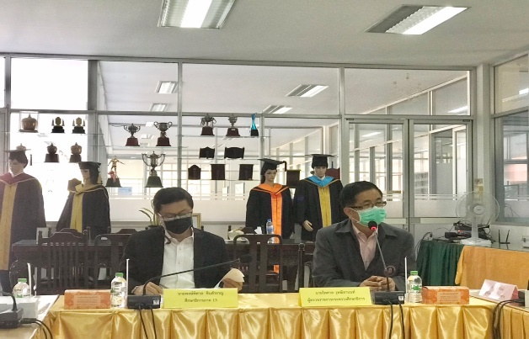

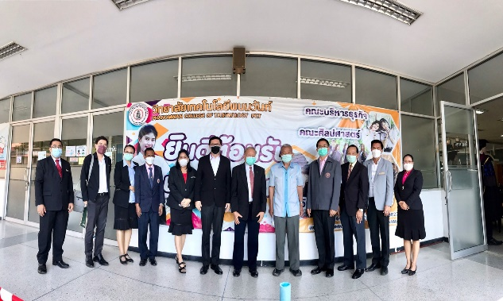
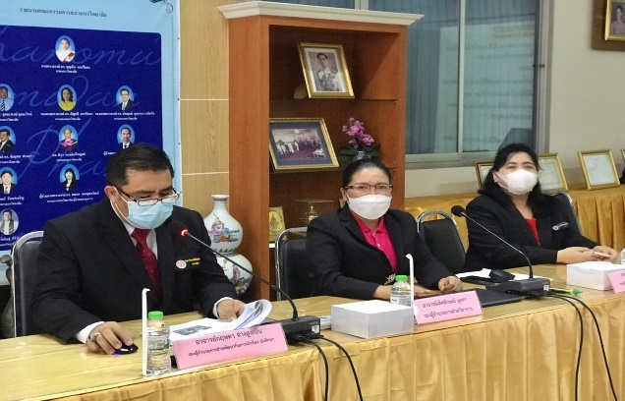

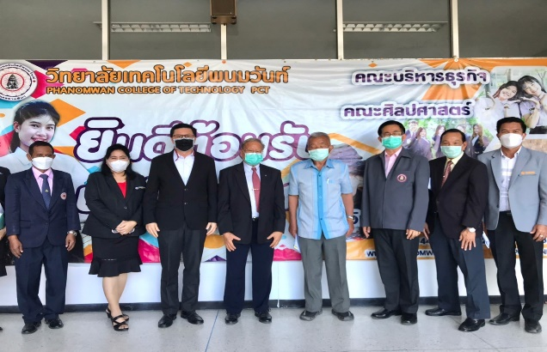
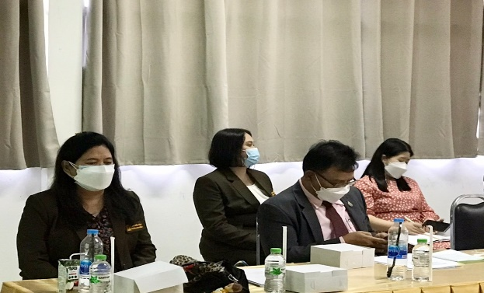

ภาพกิจกรรมการลงพื้นที่การตรวจราชการของผู้ตรวจราชการกระทรวงศึกษาธิการ
กรณีปกติ รอบที่ ๑ ประจำปีงบประมาณ พ.ศ.๒๕๖๕ ในพื้นที่เขตตรวจราชการที่ ๑๓
จังหวัดนครราชสีมา ของผู้ตรวจราชการกระทรวงศึกษาธิการ (นายไพศาล วุทฒิลานนท์)
โรงเรียนบุญเหลือวิทยานุสรณ์ อำเภอเมือง จังหวัดนครราชสีมา
วันที่ ๑๖ เดือน ธันวาคม พ.ศ.๒๕๖๔

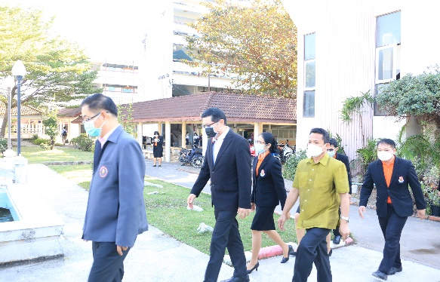
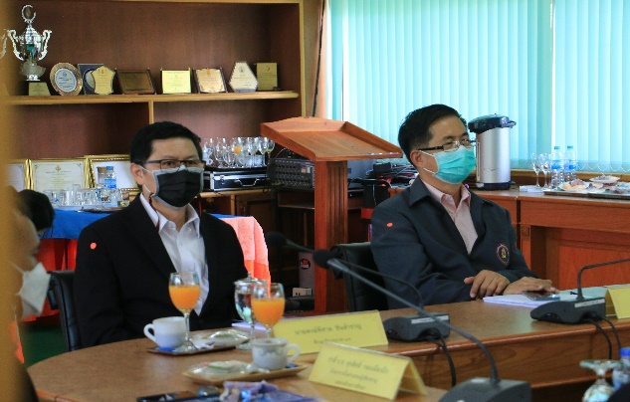

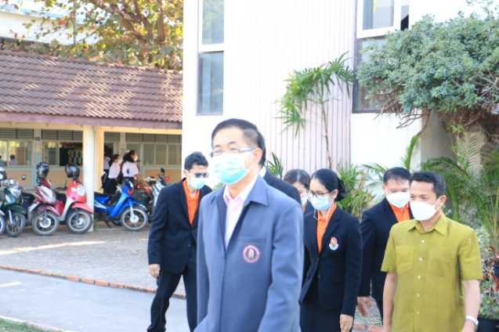
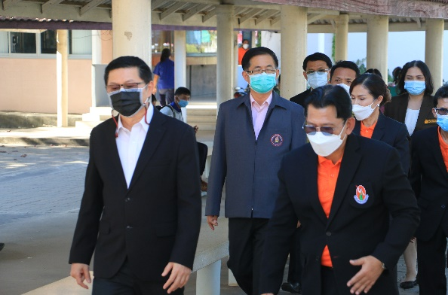

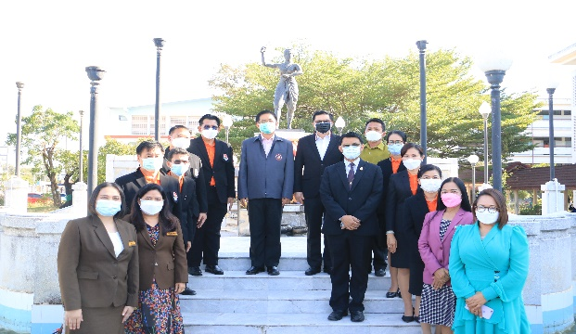
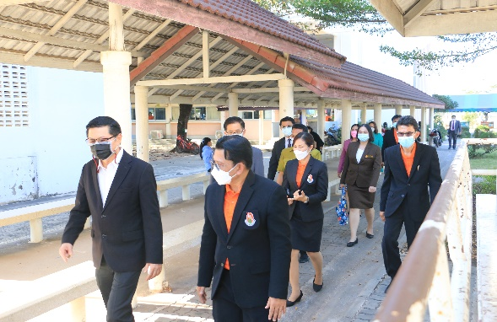

ภาพกิจกรรมการลงพื้นที่การตรวจราชการของผู้ตรวจราชการกระทรวงศึกษาธิการ
กรณีปกติ รอบที่ ๑ ประจำปีงบประมาณ พ.ศ.๒๕๖๕ ในพื้นที่เขตตรวจราชการที่ ๑๓
จังหวัดนครราชสีมา ของผู้ตรวจราชการกระทรวงศึกษาธิการ (นายไพศาล วุทฒิลานนท์)
โรงเรียนบุญเหลือวิทยานุสรณ์ อำเภอเมือง จังหวัดนครราชสีมา
วันที่ ๑๖ เดือน ธันวาคม พ.ศ.๒๕๖๔

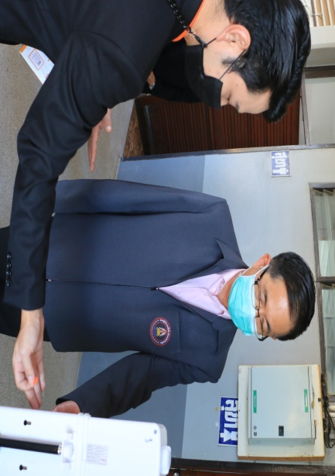
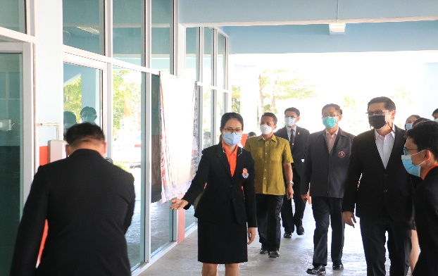

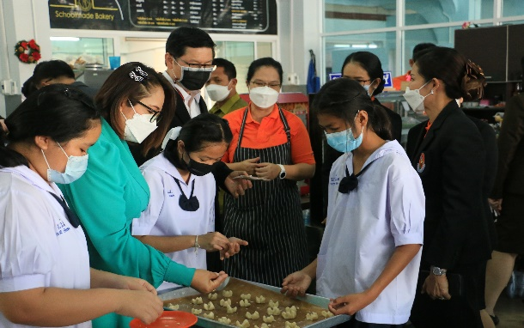
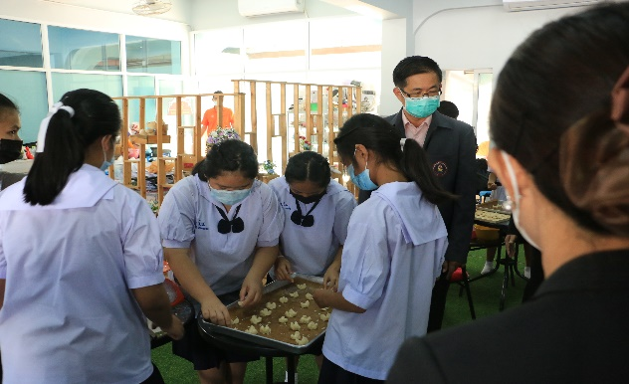

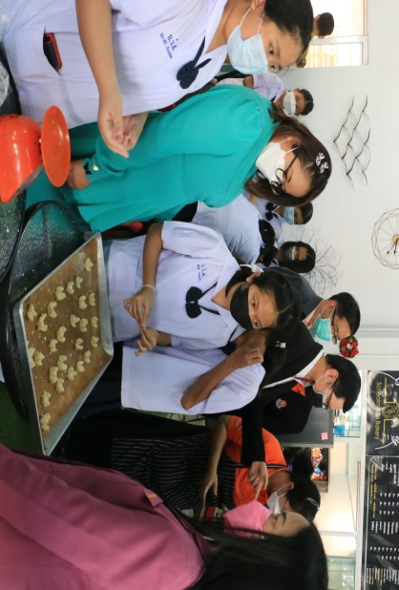
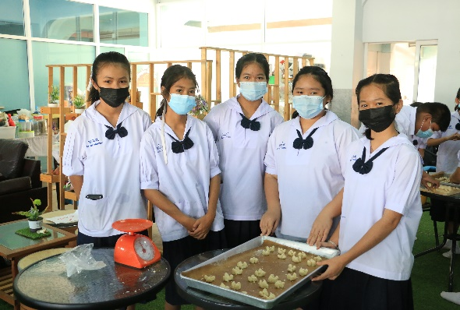

ภาพกิจกรรมการลงพื้นที่การตรวจราชการของผู้ตรวจราชการกระทรวงศึกษาธิการ
กรณีปกติ รอบที่ ๑ ประจำปีงบประมาณ พ.ศ.๒๕๖๕ ในพื้นที่เขตตรวจราชการที่ ๑๓
จังหวัดนครราชสีมา ของผู้ตรวจราชการกระทรวงศึกษาธิการ (นายไพศาล วุทฒิลานนท์)
โรงเรียนบุญเหลือวิทยานุสรณ์ อำเภอเมือง จังหวัดนครราชสีมา
วันที่ ๑๖ เดือน ธันวาคม พ.ศ.๒๕๖๔

